第1章
矩 阵
习 题 一
(B)
1、证明：矩阵A与所有n阶对角矩阵可交换的充分必要条件是A为n阶对角矩阵.
证明：先证明必要性。若矩阵A为n阶对角矩阵. 即
令n阶对角矩阵为：

A=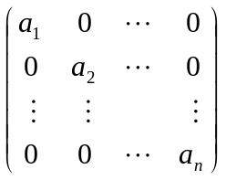,
任何对角矩阵B设为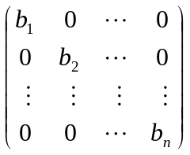，则AB=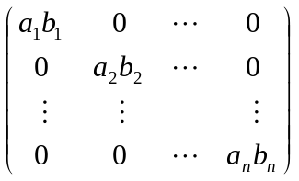，
而BA=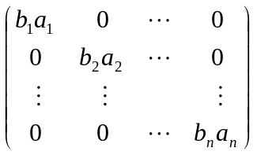，所以矩阵A与所有n阶对角矩阵可交换。
再证充分性，设 A=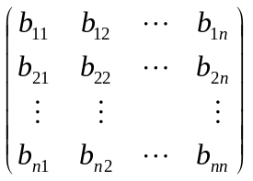，
与B可交换，则由AB=BA，得：
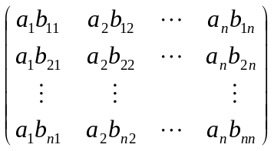=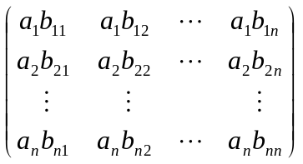，
比较对应元素，得
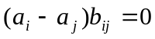，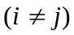。
又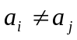，，所以
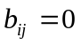，，
即A为对角矩阵。
2、证明：对任意矩阵A，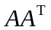和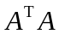均为对称矩阵.
证明：()^{T}=(A^{T})^{T}A^{T}=AA^{T} ，
所以，为对称矩阵。
()^{T}=A^{T} (A^{T})^{T}=A^{T}A，
所以，为对称矩阵。
3、证明：如果A是实数域上的一个对称矩阵，且满足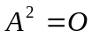，则A=O.
证明：设
A=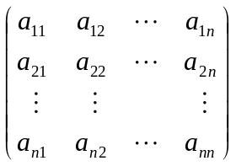，
其中，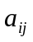均为实数，而且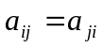。
由于，故
A²=AA^{T}=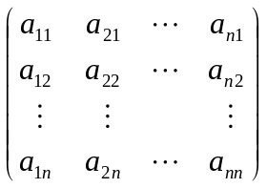=0。
取A²的主对角线上的元素有
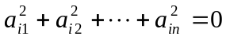， （i=1,2,…,n）
因为，均为实数，故所有=0，因此A=O。

4、证明：如果A是奇数阶的反对称矩阵，则detA=0.
证明：设
A=
为奇数阶反对称矩阵，即n为奇数，且
=-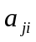，i,j=1,2,…,n，
从|A|中每行提出-1，得
|A|=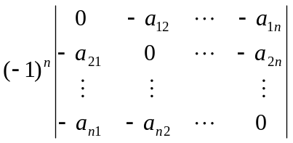=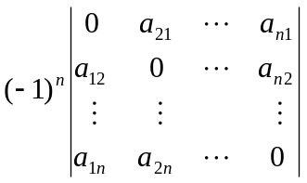=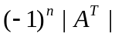=-|A|
（因为n为奇数，且|A^{T}|=|A|），故得|A|=0。
5、设A、B、C均为n阶矩阵，且满足ABC=E，则下列各式中哪些必定成立，理由是什么？
（1）BCA=E； （2）BAC=E； （3）ACB=E；
（4）CBA=E； （5）CAB=E。
答：第(1),(5)必定成立。因为ABC=E，说明ＢＣ是Ａ的逆矩阵，AB是Ｃ的逆矩阵，则(1),(5)必定成立。但是由于可能有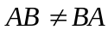，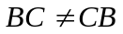，所以其他的不一定成立。
6、设A、B均为n阶可逆矩阵，则下列各式中有哪些一定成立？为什么？
（1）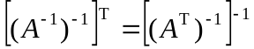 ； （2）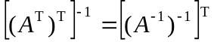；
（3）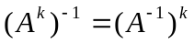 （k为正整数）； （4） 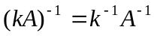 （k为正整数）；
（5）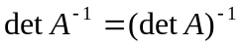 ； （6）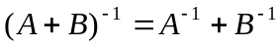；
（7）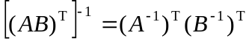 ； （8）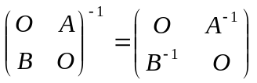。
答：一定成立的有(1),(3),(4),(5),(7)。
7、已知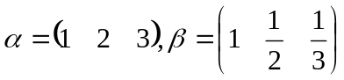，令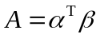，求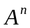（n为正整数）.
解：因为=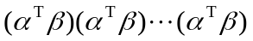
=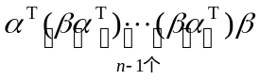，
其中 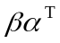=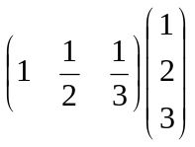=3，
所以 =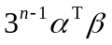=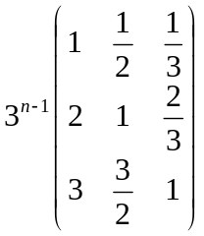。

8、计算行列式
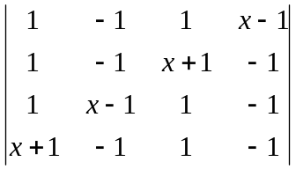

解：用Ｄ表示所给的行列式，把Ｄ分成两个行列式相加：
Ｄ＝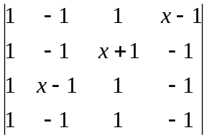＋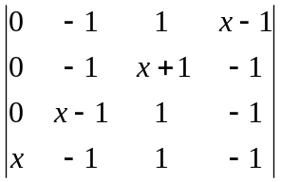
将右边第一个行列式的第一列加到第二、第四列，用－１乘第一列后加到第三列；将第二个行列式变成三阶行列式后再拆成两个三阶行列式相加，
Ｄ＝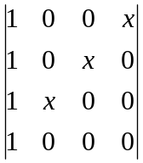－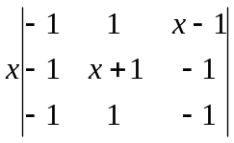－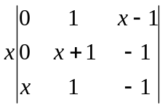
＝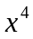。
9、设A为m阶方阵，B为n阶方阵，且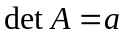，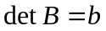。如果
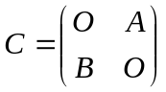，
求detC.
解：把C通过mn次的相邻换行之后，即可把C化为C₁，且
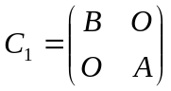
故 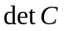=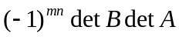=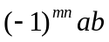。
10、证明：n阶行列式
（1）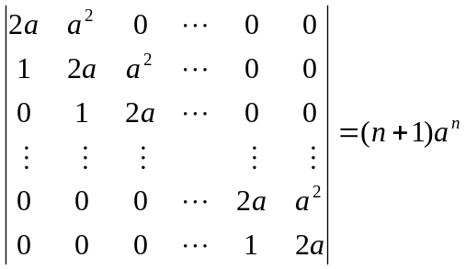;
（2）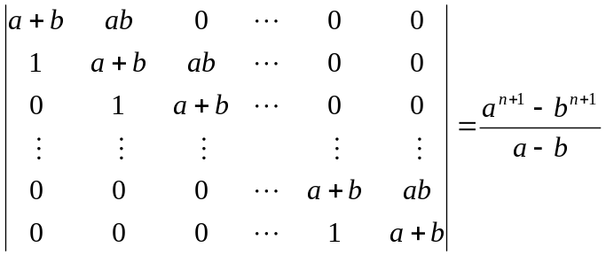.
证明：（1）令所给的矩阵为D_{n}，并按第一列展开得
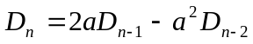，
所以 =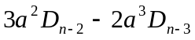=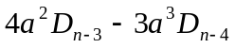
=…=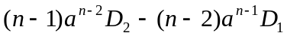=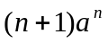。

（2）令所给的行列式为D_{n}，并按第一列分成两个行列式相加，然后对第一个行列式从第一列开始，每列乘-b后往下一列加，即得
D_{n}=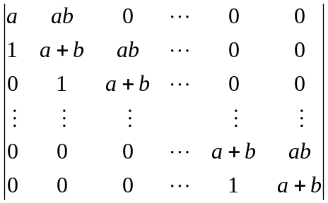+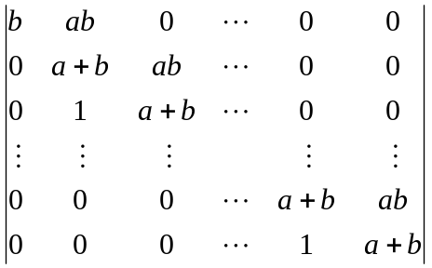
=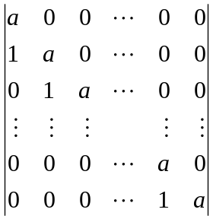+bD_{n-1}=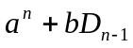=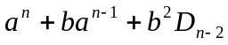
=…==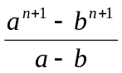。
11、证明：n阶行列式
（1）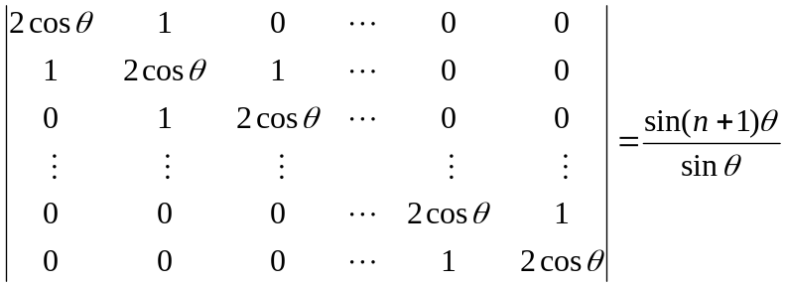 ;
（2）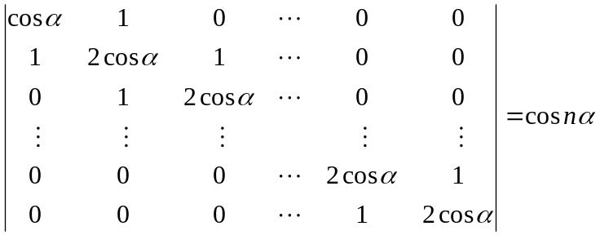.
证明：（1）令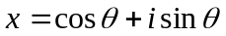，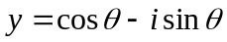，则有
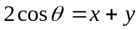，xy=1。
而且由于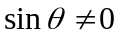，故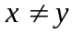，从而由第十题的结果直接得
D_{n}=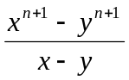=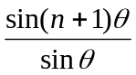。
（2）令所给的矩阵为D_{n}，按第一列展开，并应用（1）的结果，得
D_{n}=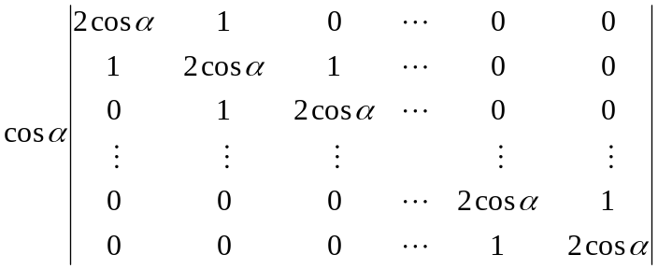
－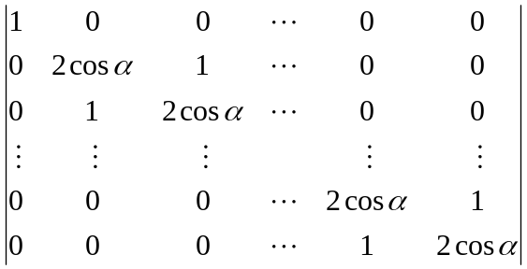=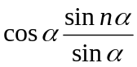－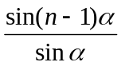
=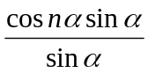=。
12、设A是n阶矩阵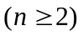，求证：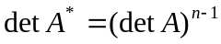。
证明：由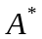的定义可知 ，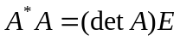，两边取行列式，得
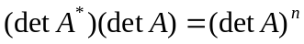。
下面进行讨论。1）若detA ≠ 0，则由上式立即就有 。
2）若detA ＝ 0，且 A = O，则 ＝ 0，因而 det= 0 ，结论成立。
3）若detA ＝ 0，且 A ≠ O，此时必有det= 0。因为若det≠ 0，则可逆，于是在 ＝O 两边左乘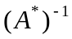，得 A = O，与A ≠ O矛盾。即此时结论也成立。 证毕。
13、设A、B、C、D均为n阶矩阵，且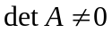，AC=CA.求证：
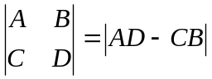
证明：因为，所以矩阵A可逆。
根据矩阵的乘法，有
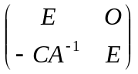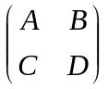=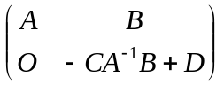
又AC=CA，因此，
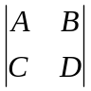=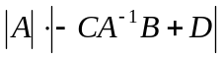
=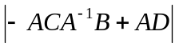
=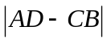。
14、设3阶矩阵A、B满足关系式
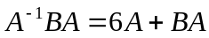，
其中 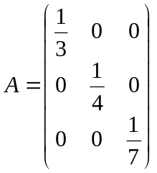
求B.
解：因为 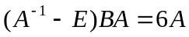
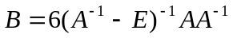
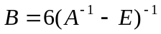
所以， B=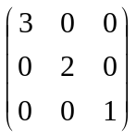。

15、设4阶矩阵
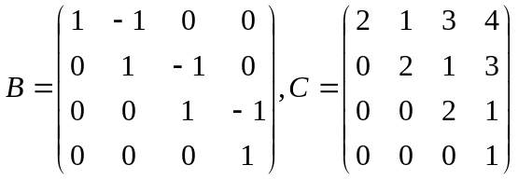，
且矩阵A满足关系式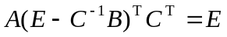，其中E是4阶单位矩阵。试将上式化简并求出矩阵A .
解：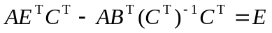
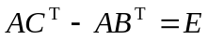
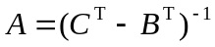。
而 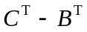=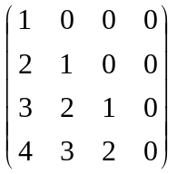 ，再利用矩阵初等变换即可求出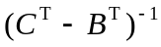。
所以 A=

